Постановка задачи
Наименование проекта: Платформа для организации и проведения мероприятий.
Назначение проекта: Создание системы автоматизации процессов проведения мероприятий для организаторов, которая позволит упростить распределение обязанностей по ходу проведения мероприятий, систематизацию мероприятий, а также возможность указывать местоположение оборудования, оставленного или перенесенного в ходе мероприятия.
Пользовательские истории
Ниже представленные роли характерны для каждого календаря, представленного на платформе.
Роль | Действие | Цель
Администратор | Хочу добавлять новых пользователей | Чтобы снизить нагрузку на исполнителей
 | Хочу добавлять мероприятия | Чтобы облегчить коммуникацию между исполнителями и организаторами
 | Хочу выдавать роли | Чтобы облегчить распределение полномочий
 | Хочу расставлять исполнителей на мероприятия | Чтобы облегчить взаимодействие с исполнителями
 | Хочу просматривать мероприятия | Чтобы иметь возможность расставлять исполнителей на мероприятия
Модератор | Хочу добавлять мероприятия | Чтобы облегчить коммуникацию между исполнителями и организаторами
 | Хочу записываться на мероприятия | Чтобы облегчить работу организаторов
 | Хочу расставлять исполнителей на мероприятия | Чтобы облегчить взаимодействие с исполнителями
 | Хочу просматривать мероприятия | Чтобы иметь возможность расставлять исполнителей на мероприятия
Исполнитель | Хочу записываться на мероприятия | Чтобы облегчить работу организаторов
 | Хочу просматривать мероприятия | Чтобы иметь возможность записываться на мероприятия
Зритель | Хочу просматривать мероприятия | Чтобы составлять расписание за счёт этого (для организаторов)

Пользовательские сценарии
«Добавление мероприятий»
Пользователь | Система
Пользователь с подходящими правами нажимает на кнопку добавить мероприятие | - Открывает форму добавления мероприятий
Заполняет все нужны поля записи, нажимает кнопку добавить | - Записывает данные в БД
 | - Отображает на форме календаря

«Добавление календаря»
Пользователь | Система
Нажимает на кнопку добавить календарь | - Открывает форму добавления календаря
Заполняет все нужны поля записи, нажимает кнопку добавить | - Записывает данные в БД
 | - Отображает на главной форме созданный календарь

«Выдача роли»
Пользователь | Система
Администратор нажимает на кнопку список участников календаря | - Открывает форму списка участников
Выбирает нужного пользователя, нажимает на плашку роли и выбирает нужную | - Записывает данные в БД
 | - Отображает на форме списка участников

«Добавление новых пользователей»
Пользователь | Система
Администратор нажимает на кнопку настроек календаря | - Открывает форму настроек календаря
Копирует код календаря из специального поля
Высылает код другому пользователю

«Подключение к уже созданному календарю»
Пользователь | Система
Нажимает на кнопку добавление календаря | - Открывает форму списка добавления календаря
Вводит код в поле наименования | - Записывает данные в БД
 | - Отображает на главной форме добавленный календарь

Диаграмма прецедентов
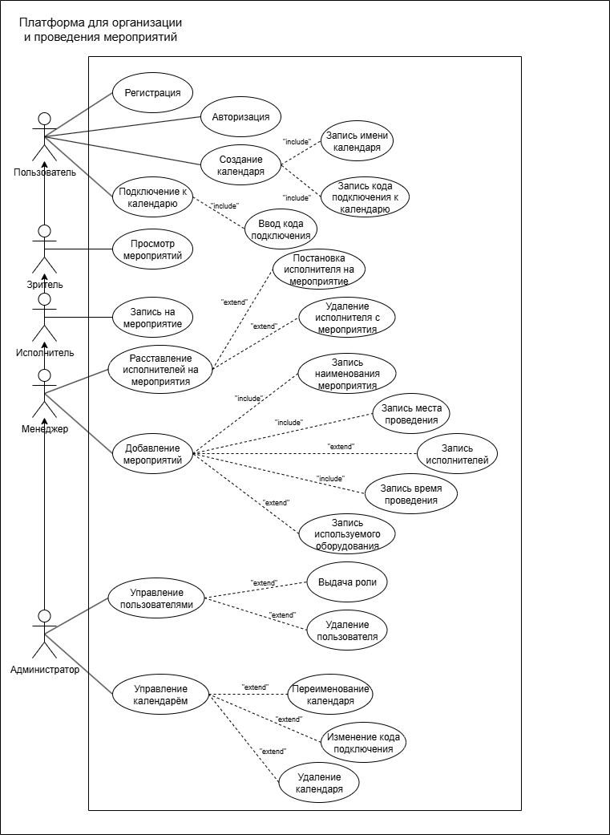

Функциональные требования
Название функции | Входные параметры | Выходные параметры | Описание функции
Авторизация | Логин и пароль | Подтверждение авторизации | Авторизирует пользователя
Регистрация | Логин и пароль | Подтверждение регистрации | Регистрирует пользователя
Добавление мероприятия | Время, дата, список оборудования, наименование | Подтверждение добавления мероприятия | Добавляет новое мероприятие в систему
Добавление календаря | Наименование | Подтверждение добавления мероприятия | Добавляет новый календарь в систему
Подключение к календарю | Код подключения | Подтверждение подключения к существующему календарю | Добавляет в список уже существующий календарь
Выдача роли | Логин пользователя | Изменённый статус пользователя | Изменяет статус пользователя на выданный администратором

Аналоги
Яндекс Календарь — это бесплатный онлайн-сервис для планирования событий, встреч и дел. Он позволяет создавать несколько календарей, настраивать напоминания и работать со списками задач. Календарь интегрирован с другими сервисами Яндекс (например, Почта, Телемост, Карты) и доступен на компьютерах и мобильных устройствах.
Яндекс Календарь: https://360.yandex.ru/calendar/

